Viernes
25
de febrero

Sexto de Primaria
Matemáticas

Ofertas y descuentos

Aprendizaje esperado: resuelve, mediante diferentes procedimientos, problemas que impliquen la noción de porcentaje: aplicación de porcentajes, determinación, en casos sencillos, del porcentaje que representa una cantidad (10%, 20%, 50%, 75%); aplicación de porcentajes mayores que 100%

Énfasis: resolver, con distintos procedimientos, problemas en los que se requiere calcular el porcentaje de la unidad.

¿Qué vamos a aprender?

Calcularás porcentajes mayores que 100% para resolver problemas que requieren la aplicación de procedimientos.

En sesiones anteriores has trabajado con el tema de los porcentajes, por lo que ya sabes a qué se refiere y conoces además las maneras de calcularlo, has realizado ejercicios en los cuales has aplicado el porcentaje de descuento o aumento a varios productos.

¿Qué hacemos?

En la sesion de hoy vas a calcular el porcentaje de descuento que se aplica a diversas mercancías. Observa el siguiente ejemplo de lo que le pasó a Lulú.

Como cada semana, Lulú fue a comprar sus manzanas, siempre compra 10 y le cobran $24 pesos, pero el día de hoy al cobrarle por sus 10 manzanas le dijeron que estaban en oferta y solo le cobraron $15.60

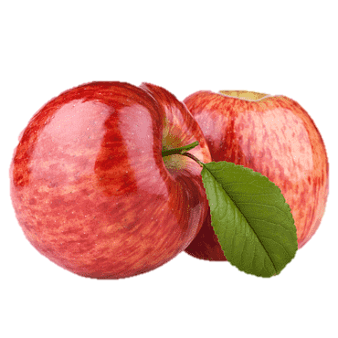

Lulú necesita que le ayudes a calcular el porcentaje que le descontaron, debido a que no supo cuánto descuento tenían las manzanas.

¿Cómo se podrá conocer el descuento que tenían las manzanas? problemas como estos los encontrarás en el desafío 31 de tu libro de texto, en la página 60.

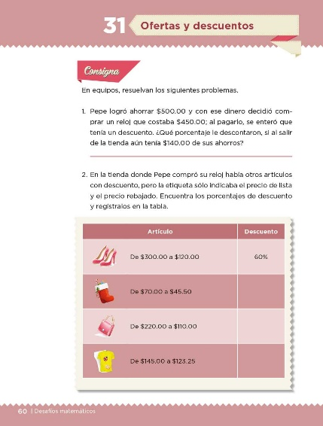

¿Ya pensaste en cómo se puede conocer el descuento que tenían las manzanas?

Primero debiste comprender muy bien lo que pretende el problema que se le ha presentado a Lulú, en ejercicios anteriores aprendiste a calcular el porcentaje de ciertas cantidades conociendo el precio y el descuento que se hace, pero esta situación es distinta, porque se necesita calcular el porcentaje de descuento que se le hizo a un producto conociendo el precio (base) y el precio con descuento (cantidad).

También habrás observado que algunas promociones se anuncian de esa manera, por ejemplo, en tortillerías que dicen “Solo hoy, $12 el kilo de tortilla” cuando regularmente cuesta $15, o en zapaterías que ponen en liquidación zapatos de $350 a $210.

Para todos estos ejemplos, donde solo se tiene el precio (base) y el precio con descuento (cantidad), será necesario retomar lo que has aprendido en esta semana.

Ya conoces la manera de representar porcentajes en fracción y con números decimales, por ejemplo: decir $30\%=\frac{30}{100}=0.3$ y calcularlo para hacer el descuento, por ejemplo el 30% de $150 sería: $150×0.3=45, \frac{30}{ 100}×150=45,$obteniendo que el 30% de $150 es $45. Después lo restas a la cantidad inicial 150 – 45=105 para obtener que, $150 menos el 30%, queda en $105

Para que te quede más claro, te invito a observar el siguiente video.

- Calcula el porcentaje de una cantidad:
https://aprende.org/pages.php?r=.portada_course_view&programID=matematicas&courseID=3156&load=3263

También puedes ir aproximando el descuento, por ejemplo para calcular el 30% de $150, inicia considerando que 10% de $150 es 15, porque 150 entre 10 es 15 (escribe $\frac{150}{10}=15$) y sumas 3 veces el 10% para que conocer el 30% escribe 10%+10%+10% = 30% y su equivalente 15 + 15 +15=45 y de esa manera también puedes obtener que el 30% de $150 es $45

Pero la situación que se le presentó a Lulú en la frutería es diferente, porque se necesita conocer el porcentaje de descuento aplicado. Solo se sabía que $150 es el precio base, $105 que fue la cantidad pagada y no se sabe el porcentaje descontado.

Te invito a conocer formas rápidas de calcular porcentajes a través del siguiente video.

- Estrategias para el calculo mental: porcentaje
https://aprende.org/pages.php?r=.portada_course_view&programID=matematicas&courseID=1596&load=2943

Retomando el caso de las manzanas, la base es $24, la cantidad $15.60 y el porcentaje no se conoce, observa.

Considerando que la base $24 es el número al que se le saca un porcentaje, la cantidad $15.60, es el número resultante al aplicar un porcentaje a la base y el porcentaje (%) es la fracción que se va a tomar en cuenta para un descuento o un aumento de precio, en este caso es descuento.

Una manera de resolverlo es cómo lo indica el siguiente video.

- Calcula el porcentaje de una cantidad con respecto a otra:
https://aprende.org/pages.php?r=.portada_course_view&programID=matematicas&courseID=3156&load=3606

Para resolver este problema considera lo que te propone el video, si no lo pudiste ver, no te preocupes, realizarás lo siguiente: organiza las cantidades y los porcentajes considerando que lo que necesitas conocer es el porcentaje de 15.60, escribe 15.60 es a ¿_? y 24 es a 100 % de forma vertical, divide 15.60/24 y lo multiplicas por 100 (escribe $\frac{15.60}{24}×100$ y haces la operación, obteniendo 65, ahora sabes que 15.60 es el 65% de 24, pero aún no conoces el porcentaje de descuento que se hizo, sino el de la cantidad que se pagó. Para saber el descuento debes restarle a 100% el 65% que representa 15.60, escribe 100-65=35; 35% es la cantidad que se le descontó al precio total de la manzanas.

Ahora, realiza un ejercicio más con los descuentos de las tortillas y los zapatos. Se sabe que la promoción decía que el precio de las tortillas estaba en $12 de $15 que se pagan regularmente, escribe $12 y $15, respectivamente, identifica la base y la cantidad para conocer el porcentaje.

La base sería 15 y la cantidad sería 12, entonces es importante conocer qué porcentaje es 12 de 15, sabiendo que 15 sería el 100%; escribe $12 a % y $15 a 100% de manera vertical, para que realices las operaciones correspondientes (escribe $\frac{12}{15}×100$=80) ¿Qué obtuviste? exacto, que 12 es el 80% de 15 y el descuento que tuvieron las tortillas es del 20%

También lo puedes hacer mediante cálculos mentales, distinguiendo que 10% de 15 es 1.5, 20% es 3 y al restarle 3 a 15 obtenemos 12, que es la cantidad que costaron las tortillas: ($\frac{15}{10}=1.5, 1.5×2=3→20\%… 15-3=12)$, de esta manera obtienes el mismo resultado que te dio con el procedimiento anterior, lo cual también es correcto.

Ahora busca la manera de ver el descuento que hacen en la liquidación de los zapatos. ¿Cuánto crees que sea?

Primero debes organizar la información de manera escrita, para no confundirte en las operaciones que vas a realizar, considera que lo que necesitas saber es qué porcentaje es 210 de 350, escribe 210 a % y 350 a 100% de manera vertical; divide 210 entre 350 y lo multiplicas por 100 para conocer el porcentaje que representa, escribe: $\frac{210}{350}×100$ y realiza las operaciones correspondientes, ¿Cuánto obtuviste? así es, correcto, es el 60%. Ahora conoces que los zapatos costaban un 60% de su precio, el descuento que tenían era del 40% , escribe 100-60 = 40

Has comprendido la manera de conocer el porcentaje de una cantidad con respecto a otra, por medio del cálculo mental también puedes encontrar un resultado, por ejemplo, podrías suponer que los zapatos tienen un 50% de descuento, es decir, que están a mitad de precio, entonces tendrías que dividir 350 entre 2, escribe$\frac{350}{2}=175$distingue que le falta un poco, así que considera el valor del 10%, que es 35 y lo comienzas a sumar al 50%, escribe 175 es 50%, 35 es 10% a 175+35, debajo en su correspondiente 50%+10% y el resultado es que el 60% de 350 es igual a 210, cantidad que cuestan los zapatos, ahora solo resta 60 a 100 para conocer el porcentaje de descuento.

Que interesante ha sido la manera de conocer el porcentaje de descuento que se le aplica a una cantidad, ambas maneras que se presentaron son útiles para conocer ese tipo de situaciones, ¿No crees?

Hoy trabajaste dos maneras de realizar cálculos para conocer el porcentaje que representa una cantidad con respecto a otra, solo para descuentos. Te invito a que preguntes por ese tipo de promociones de ofertas y descuentos que haya visto tu familia en alguna tienda, para que los sorprendas diciéndoles el porcentaje de descuento que le aplicaron al producto.

Con lo que aprendiste podrás determinar el porcentaje de descuento que tienen los productos.

El reto de hoy:

Realiza cálculos mentales para obtener porcentajes de descuento. Comparte los ejercicios que realizaste con alguien cercano y explícale como obtuviste los porcentajes de descuento realizados, al tener solo el precio base y la cantidad que se pagó en cada caso.

Si te es posible, consulta otros libros y comparte el tema de hoy con tu familia.

¡Buen trabajo!

Gracias por tu esfuerzo.

Para saber más:
Lecturas

https://www.conaliteg.sep.gob.mx/

